VÝZVA K PODÁNÍ NABÍDKY
v zadávacím řízení k veřejné zakázce malého rozsahu na dodávku s názvem
Sportoviště Zátišská - projektová dokumentace

Identifikační údaje zadavatele
název: | městská část Praha 12
se sídlem: | Generála Šišky 2375/6, 143 00 Praha 4 - Modřany
zastoupená: | Ing. Vojtěchem Kosem, MBA, starostou
IČO: | 00231151
DIČ: | CZ00231151
kategorie zadavatele: | veřejný dle § 4 odst. 1 písm. d) zákona č. 134/2016 Sb.,  o veřejných zakázkách (dále jen „zákon“)

- Informace o druhu a předpokládané hodnotě veřejné zakázky
druh veřejné zakázky: | dodávky
předpokládaná hodnota zakázky: | 180 000,00 Kč bez DPH
druh zadávacího řízení: | veřejná zakázka malého rozsahu dle § 27 zákona
smluvní vztah: | objednávka
klasifikace předmětu veřejné zakázky (CPV KÓD) | 71318000-0 - Poradenské a konzultační inženýrství  71311000-1 - Poradenství v oblasti stavebního inženýrství  71000000-8 - Architektonické, stavební, technické a inspekční služby  71500000-3 - Služby ve stavebnictví  714 - Územní plánování a architektura krajiny
profil zadavatel: | https://zakazky.praha12.cz/

Jedná se o veřejnou zakázku malého rozsahu (dále jen „VZMR“) dle ust. § 27 zákona
č. 134/2016 Sb., o zadávání veřejných zakázek, ve znění pozdějších předpisů (dále jen „ZZVZ“). Pro tuto VZMR platí ust. § 31 ZZVZ, tj. není zadávána postupem podle ZZVZ. Při jejím zadávání platí ust. § 6 ZZVZ. Tato výzva k podání nabídky je současně zadávací dokumentací k VZMR.
Zadavatel zvážil v souladu s ust. § 6 odst. 4 ZZVZ možnosti sociálně odpovědného zadávání, environmentálně odpovědného zadávání a inovací v této veřejné zakázce. Zadavatel je zohlednil v Příloze č. 4 této výzvy.

- Předmět veřejné zakázky a obchodní podmínky
Předmětem veřejné zakázky je zpracování prováděcí projektové dokumentace, včetně výkazu výměr a rozpočtu, výkon autorského dozoru v průběhu provádění stavby pro investiční akci s názvem „Sportoviště Zátišská - PD“ jejímž cílem je návrh rekonstrukce veřejného sportoviště u ulici Zátišská, vedle MŠ Tyršovka, Lysinská 184/45, Praha 12 – Modřany, na pozemcích č. parc. 4054/2 a 4054/15 oba v k. ú. Modřany. V rámci prací budou provedeny potřebné průzkumy zájmového území – inženýrskogeologický průzkum, případně sondy a geodetické zaměření.
Akce bude rozdělena na dvě části (PD, výkaz výměr i rozpočet). První část bude obsahovat rekonstrukci multifunkčního hřiště a dětského hřiště. Druhá část bude obsahovat rekonstrukci hřiště pro fitness a starší děti. Pro obě části platí, že stávající dva 50 litrové odpadkové koše zůstanou stávající. Součástí rekonstrukce jsou tyto požadavky:
- část PD
Multifunkční hřiště:
- provedení inženýrskogeologického průzkumu plochy a svažitého terénu okolo hřiště, kontrolních sond, geodetického zaměření
- nový bezpečný povrch na hřišti, stávající je mlatový
- multifunkční hřiště bude sloužit a bude nalajnováno pro sporty: fotbal - 2 branky, volejbal - pevné sloupky, sítě nebudou součástí dodávky (pokud bude někdo chtít hrát volejbal, donese si vlastní, proto není kde sít uložit), basket - 2 koše
- oplocení - opravit a doplnit, v oplocení provést dvě vstupní branky. Jedna pro přístup ze stávajícího asfaltového chodníku a druhá pro průchod z multifunkčního hřiště na hřiště pro fitness, možno i s kácením keřů
- 2 stávající lavičky uvnitř multifunkčního hřiště budou odstraněny, lavičky vně hřiště u stávajícího asfaltového chodníku budou o tyto 2 lavičky doplněny, všechny stávající lavičky se prověří, a buď se opraví, nebo vymění za nové
- prověřit stávající zabezpečení svahů okolo hřiště a navrhnout nové, možno kombinovat s nově doplněným oplocením.
- u akátu vrostlého do svahu vedle hřiště prověřit možnost povolení kácení. Strom je nadměrečný, rozhodovat bude státní správa formou rozhodnutí. Žádost o povolení kácení podá zhotovitel na základě plné moci.
Dětské hřiště:
- stávající domeček je v havarijním stavu, bude odstraněn. Stávající pískoviště bude zvětšeno a do něj bude umístěn nový domeček
- vedle pískoviště bude umístěn nový balanční prvek bez potřeby dopadové plochy
- povrch hřiště bude posouzen a navržen nový. Předpoklad je zase pískový povrch nebo mlat
- bude provedena oprava oplocení a v rámci něj bude obnovena vstupní branka ze stávajícího asfaltového chodníku
- návrh bude obsahovat i bezbariérový přístup od silnice na dětské hřiště (ze strany hřiště pro fitness) a také bezbariérový přístup na hřiště pro fitness
- stávající kreslící tabule bude posouzena a použita nebo nahrazena novou
- prověří se stávající lavička a opraví se nebo vymění za novou

- část PD
Hřiště pro fitness a starší děti:
- ze stávajících čtyř cvičících strojů bude odstraněn jeden – pro cviky na schodišti a vzpírání
- bude ponechaná stávající dřevěná sestava pro děti od 3 – 12 let, bude doplněna nová ve stejném stylu pro děti od 3 do 15 let.
- houpací prvek na pružině a dřevěná kladinová houpačka budou odstraněny. Kolotoč bude posouzen a ev. znovu použit. Prověří se možnost umístění jednoduché hrazdy a bradel na zbývající ploše.
- stávající oplocení z dřevěných planěk bude opraveno a natřeno
- prověří se stávající lavičky a opraví se nebo vymění za nové

Projektová dokumentace musí splňovat náležitosti dle ustanovení § 158 a 159 zákona
č. 183/2006 Sb., stavební zákon, ve znění pozdějších předpisů. Technické zprávy budou obsahovat požadavky na ochranu proti hluku při provádění stavby, požadavky na nakládání s odpady a způsob zajištění ochrany zdraví a bezpečnosti pracovníků (BOZP), návrh dopravních opatření pro příjezd na staveniště a další zákonné požadavky dle vyhl.
č. 499/2006 Sb., o dokumentaci staveb, ve znění pozdějších předpisů.
Dokumentace pro provedení stavby bude zpracována v souladu s vyhláškou
č. 169/2016 Sb. o stanovení rozsahu dokumentace veřejné zakázky na stavební práce a soupisu stavebních prací, dodávek a služeb s výkazem výměr. Dokumentace pro provedení stavby bude dodána objednateli ve 4 vyhotoveních v listinné podobě, včetně kontrolního položkového rozpočtu a v elektronické podobě (formáty doc, pdf, dwg, xls) včetně výkazu výměr na USB disku (ve formátu xls), ale bez kontrolního rozpočtu. Kontrolní rozpočet a výkaz výměr bude předán objednateli zvlášť na USB disku (ve formátu xls). Zhotovitel projektové dokumentace je povinen v průběhu zadávacího řízení poskytnout zadavateli součinnost při zpracování odpovědí na dodatečné informace podaných v průběhu zadávacího řízení na dodavatele stavby.

- Doba a místo plnění předmětu veřejné zakázky
předpokládané zahájení: | ihned po akceptaci objednávky
předpokládané dokončení plnění: | 50 kalendářních dnů
místo plnění: | veřejné sportoviště u ulice Zátišská, vedle MŠ Tyršovka, Lysinská 184/45, Praha 12 – Modřany, na pozemcích č. parc. 4054/2 a 4054/15 oba v k. ú. Modřany

- Požadavky zadavatele na kvalifikaci dodavatele
Dodavatel musí prokázat splnění následujících kvalifikačních předpokladů:
- základní kvalifikační předpoklady formou podepsání oprávněnou osobou
přílohy č. 2 této výzvy
- profesních kvalifikačních předpokladů formou
- prostá kopie výpisu z obchodního rejstříku, pokud je v něm dodavatel zapsán,
- prostá kopie dokladu o oprávnění k podnikání dle zákona č. 455/1991 Sb.,
o živnostenském podnikání, ve znění pozdějších předpisů, v rozsahu odpovídajícím druhu, rozsahu a předmětu veřejné zakázky,
- technické kvalifikace:
- účastník předloží seznam alespoň 3 obdobných zakázek (míněno poskytnutí projekční činnosti v oblasti pozemní stavby), za posledních 5 let před, kdy minimálně u dvou předložených zakázek bude předmětem plnění rekonstrukce nebo vybudování sportovního hřiště, před zahájením tohoto zadávacího řízení, v hodnotě minimálně 100 000,00 Kč bez DPH, za jednu každou (míněna hodnota za poskytnuté služby), včetně kontaktní osoby pro případné ověření reference.
- účastník splní kritérium technické kvalifikace dále tím, že předloží seznam realizačního týmu, kde bude uvedena minimálně 1 osoba s funkcí:

Hlavní inženýr projektu, který bude splňovat:
- doklad (osvědčení) o autorizaci ve smyslu zákona č. 360/1992 Sb.,
o výkonu povolání autorizovaných architektů a o výkonu povolání autorizovaných inženýrů a techniků činných ve výstavbě, pro obor pozemní stavby, minimálně ve stupni autorizovaný technik.
- požadovaná délka praxe v oboru – 5 let od získání příslušné autorizace
- doklad, že realizoval minimálně 2 obdobné zakázky (míněno poskytnutí projekční činnosti v oblasti sportovišť), za posledních 5 let

- Podmínky účasti v zadávacím řízení
- Dodavatel může předložit pouze jednu nabídku.
- Nabídku musí účastník předložit elektronicky prostřednictvím elektronického nástroje E-ZAK pro zadávání veřejných zakázek na https://zakazky.praha12.cz/
- Nabídka musí obsahovat a být seřazena následovně:
- podepsaný krycí list nabídky doplněný o identifikační údaje dodavatele
a nabídkovou cenu – viz příloha č. 1 této výzvy;
- čestné prohlášení o splnění základní kvalifikace viz příloha č. 2 této výzvy;

- Požadavky zadavatele na způsob zpracování nabídkové ceny
Účastník zadávacího řízení předloží nabídkovou cenu za realizaci předmětu veřejné zakázky dle podmínek uvedených v této výzvě a dle jednotlivých položek stanovených přílohou č. 3výzvy. Nabídková cena je cenou nejvýše přípustnou, která zahrnuje veškeré náklady dodavatele spojené s realizací předmětu veřejné zakázky (zejména administrativní náklady, náklady na dopravu apod.).

- Dotazy k zadávacím podmínkám
- Účastník je oprávněn (pomocí elektronického nástroje E-ZAK pro zadávání veřejných zakázek na https://zakazky.praha12.cz/ požadovat po zadavateli vysvětlení zadávacích podmínek.

- Žádost je nutné doručit nejpozději 4 dny před uplynutím lhůty pro podání nabídek uvedené v článku IX. této výzvy. V případě doručení žádosti v pozdějším termínu si zadavatel vyhrazuje právo žádost o vysvětlení zadávacích podmínek nevyřizovat.

- Vysvětlení zadávací dokumentace zadavatel uveřejní nejpozději do 2 pracovních dnů ode dne doručení žádosti o vysvětlení pomocí elektronického nástroje E-ZAK.

- Zadavatel může poskytnout účastníkům vysvětlení zadávacích podmínek i bez jejich předchozí žádosti, a to pomocí elektronického nástroje E-ZAK.

- Pokud některý dotaz vyvolá nutnost úpravy zadávací dokumentace, bude upravená zadávací dokumentace bezodkladně rozeslána všem přímo osloveným subjektům a zveřejněna pomocí nástroje E-ZAK.

- Prohlídka místa plnění investiční akce
datum: | 07. 05. 2024
čas: | 10.00
sraz účastníků: | ZŠ TGM, Modřanská 1375/10a, Praha 12 – Modřany, vchod z ul. Lehárova

- Místo a lhůta pro podání nabídky
Uchazeč podá svou nabídku elektronicky na profil zadavatele https://zakazky.praha12.cz/
datum: | do 16. 05. 2024
čas: | do 10.00

- Zadávací lhůta
Lhůta, po kterou je účastník vázán svou nabídkou, činí 60 kalendářních dnů ode dne následujícího po uplynutí lhůty pro podání nabídky.

- Hodnotící kritéria a postup otevírání obálek a hodnocení nabídek
- Nabídky budou hodnoceny dle nejnižší celkové nabídkové ceny včetně DPH. Nebude-li účastník plátce DPH, bude nabídková cena takového účastníka cena bez DPH s uvedenou poznámkou, že není plátce DPH.
- Oznámení výsledků
- Informace o výběru nejvhodnější nabídky, případně informace o zrušení veřejné zakázky budou účastníci informováni elektronicky na profilu zadavatele https://zakazky.praha12.cz/

- Závěrečná ustanovení
- Zadavatel předmětnou veřejnou zakázku zadává za využití ustanovení § 31 zákona, tj. mimo jeho režim, vyjma povinnosti dodržet zásady stanovené v jeho § 6.
- Zadavatel si vyhrazuje právo
- v průběhu lhůty pro podání nabídek změnit podmínky výzvy, změnit termín plnění veřejné zakázky,
- ověřit informace uvedené účastníkem nabídkách a požádat o jejich upřesnění, na úpravu konečného znění smlouvy,
- při nesplnění podmínek stanovených v této výzvě účastníka vyloučit z další účasti v zadávacím řízení,
- odmítnout všechny nabídky,
- zrušit veřejnou zakázku bez udání důvodu, avšak nejpozději do uzavření smluvního vztahu
- zadavatel je oprávněn si vyžádat před podpisem smlouvy originální doklady
ke kvalifikaci
- Zadavatel nabídky ani jejich části účastníkům nevrací.
- Účastník nemá nárok na úhradu nákladů spojených s účastí v zadávacím řízení.
- Účastník nemá nárok na náhradu škody, včetně ušlého zisku, jestliže zadavatel využije svá práva výše uvedená.

Ing. Jiří Veselý
vedoucí odboru investic a správy majetku

Přílohy:
Příloha č. 1 – Krycí list nabídky
Příloha č. 2 – Čestné prohlášení
Příloha č. 3 – Ocenění jednotlivých činností
Příloha č. 4 – Ortofoto a katastrální mapka
Příloha č. 5 – Fotografie sportoviště Zátišská

Příloha č. 1 Výzvy k podání nabídky

KRYCÍ LIST NABÍDKY
podané v rámci zadávacího řízení k veřejné zakázce malého rozsahu s názvem
Sportoviště Zátišská - projektová dokumentace

Identifikační údaje zadavatele
název: | městská část Praha 12
se sídlem: | Generála Šišky 2375/6, 143 00 Praha 4 - Modřany
zastoupená: | Ing. Vojtěchem Kosem, MBA, starostou
IČO: | 00231151
DIČ: | CZ00231151

Identifikační údaje účastníka:
obchodní firma (právnická osoba): | doplní účastník
jméno a příjmení (fyzická osoba):
sídlo (právnická osoba): | doplní účastník
sídlo/bydliště (fyzická osoba):
IČO: | doplní účastník
DIČ: | doplní účastník
zastoupená/ý:  (jméno a příjmení statutárního zástupce nebo osoby oprávněné zastupovat účastníka) | doplní účastník
kontaktní osoba pro zastupování ve věci nabídky: | doplní účastník
 | tel.: doplní účastník | e-mail: doplní účastník
Cenová nabídka:
 | celkem bez DPH | celkem s DPH*
celková nabídková cena | ____ Kč | ____ Kč
*plátce DPH uvede ceny bez i s DPH, neplátce pouze ceny bez DPH

Cenová nabídka může obsahovat položky oceněné nulou. V takovém případě se má za to, že daná položka je již zahrnuta v jiné položce nebo že její hodnota je ve vztahu k celkové nabídkové ceně zanedbatelná.
Cenová nabídka nesmí obsahovat přepisy nebo opravy, které by mohly umožňovat dvojí výklad nebo které by mohly zadavatele uvést v omyl. Taková nabídka bude vyřazena.

V doplní účastník dne doplní účastník

podpis: ………………………………………….
doplní účastník
jméno a příjmení účastníka
nebo osoby oprávněné zastupovat účastníka

Příloha č. 2 Výzvy k podání nabídky
Čestné prohlášení
k nabídce podané v rámci zadávacího řízení k veřejné zakázce malého rozsahu s názvem
Sportoviště Zátišská – projektová dokumentace

Identifikační údaje účastníka:
obchodní firma (právnická osoba)
jméno a příjmení (podnikající fyzická osoba)
sídlo/bydliště
IČO
zastoupený/á
(jméno a příjmení statutárního zástupce nebo osoby oprávněné zastupovat účastníka)

Účastník čestně prohlašuje, že
dle § 74 odst. 1 písm. a) zákona
- nebyl v zemi svého sídla v posledních 5 letech před zahájením zadávacího řízení pravomocně odsouzen pro trestný čin uvedený v příloze č. 3 zákona nebo obdobný trestný čin podle právního řádu země sídla dodavatele; k zahlazeným odsouzením se nepřihlíží,
dle § 74 odst. 1 písm. b) zákona
- nemá v České republice nebo v zemi svého sídla v evidenci daní zachycen splatný daňový nedoplatek;
dle § 74 odst. 1 písm. c) zákona
- nemá v ČR nebo v zemi svého sídla splatný nedoplatek na pojistném nebo na penále na veřejné zdravotní pojištění;
dle § 74 odst. 1 písm. d) zákona
- nemá v ČR nebo v zemi svého sídla splatný nedoplatek na pojistném nebo na penále na sociální zabezpečení a příspěvku na státní politiku zaměstnanosti;
dle § 74 odst. 1 písm. e) zákona
- není v likvidaci, nebylo proti němu vydáno rozhodnutí o úpadku, vůči němuž nebyla nařízena nucená správa podle jiného právního předpisu nebo v obdobné situaci podle právního řádu země sídla dodavatele;
dle § 74 odst. 2 zákona
- žádný člen statutárního orgánu ani osoba zastupující právnickou osobu nebyl v zemi svého sídla v posledních 5 letech před zahájením zadávacího řízení pravomocně odsouzen pro trestný čin uvedený v příloze č. 3 zákona nebo obdobný trestný čin podle právního řádu země sídla dodavatele;
dle § 74 odst. 3 zákona
- vedoucí pobočky závodu nebyl v zemi svého sídla v posledních 5 letech před zahájením zadávacího řízení pravomocně odsouzen pro trestný čin uvedený v příloze č. 3 zákona nebo obdobný trestný čin podle právního řádu země sídla dodavatele.
Účastník čestně prohlašuje, že se na něj nevztahuje nařízení Rady (EU) 2022/576 ze dne
8. dubna 2022, kterým se mění nařízení (EU) č. 833/2014 o omezujících opatřeních vzhledem k činnostem Ruska destabilizujícím situaci na Ukrajině, dle kterého není možné zadat veřejnou zakázku:

a) jakémukoli ruskému státnímu příslušníkovi, fyzické či právnické osobě nebo subjektu či orgánu se sídlem v Rusku,
b) právnické osobě, subjektu nebo orgánu, které jsou z více než 50 % přímo či nepřímo vlastněny některým ze subjektů uvedených v písmeni a) tohoto odstavce, nebo
c) fyzické nebo právnické osobě, subjektu nebo orgánu, které jednají jménem nebo na pokyn některého ze subjektů uvedených v písmeni a) nebo b) tohoto odstavce, včetně subdodavatelů, dodavatelů nebo subjektů, jejichž způsobilost je využívána ve smyslu směrnic o zadávání veřejných zakázek, pokud představují více než 10 % hodnoty zakázky, nebo společně s nimi

a je srozuměn s tím, že dle výše uvedeného nařízení a dále dle zákona č. 134/2016 Sb., o veřejných zakázkách, ve znění pozdějších předpisů, a zákona č. 69/2006 Sb., o provádění mezinárodních sankcí, ve znění pozdějších předpisů, je zadavatel povinen takového účastníka ze zadávacího řízení vyloučit a neuzavřít s ním smlouvu.

Výše uvedené účastník prohlašuje na základě své jasné, srozumitelné a svobodné vůle a je si vědom všech možných následků plynoucích z uvedení nepravdivých údajů.

V doplní účastník dne doplní účastník

podpis: ………………………………………….

Příloha č. 3 Výzvy k podání nabídky

 | Ocenění jednotlivých činností „Sportoviště Zátišská – projektová dokumentace“ | v Kč bez DPH
1. | Koncept a grafická vizualizace návrhu včetně prezentace  do 14 kalendářních dnů od akceptace objednávky | ..................
2. | Provedení inženýrskogeologického průzkumu, případně sond a geodetického zaměření.  průběžně | ..................
3. | Dokumentace pro provádění stavby vč. soupisu prací a dodávek s výkazem výměr.  do 50 kalendářních dnů od akceptace objednávky | ..................
4. | Cena za výkon AD, předpoklad 30 hodin (1 hodina á ................Kč). Cena za výkon AD bude uhrazena zhotoviteli po jeho řádném vykonání na základě skutečně odpracovaných hodin | cena celkem za AD.................
celková cena bez DPH
DPH 21%
celková cena s DPH

Příloha č. 4 výzvy k podání nabídky
Ortofoto a katastrální mapka
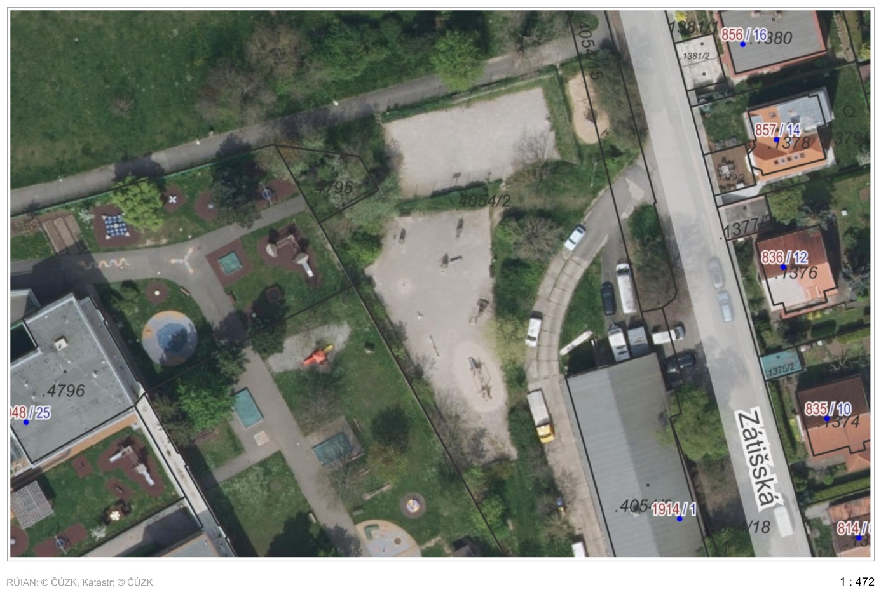
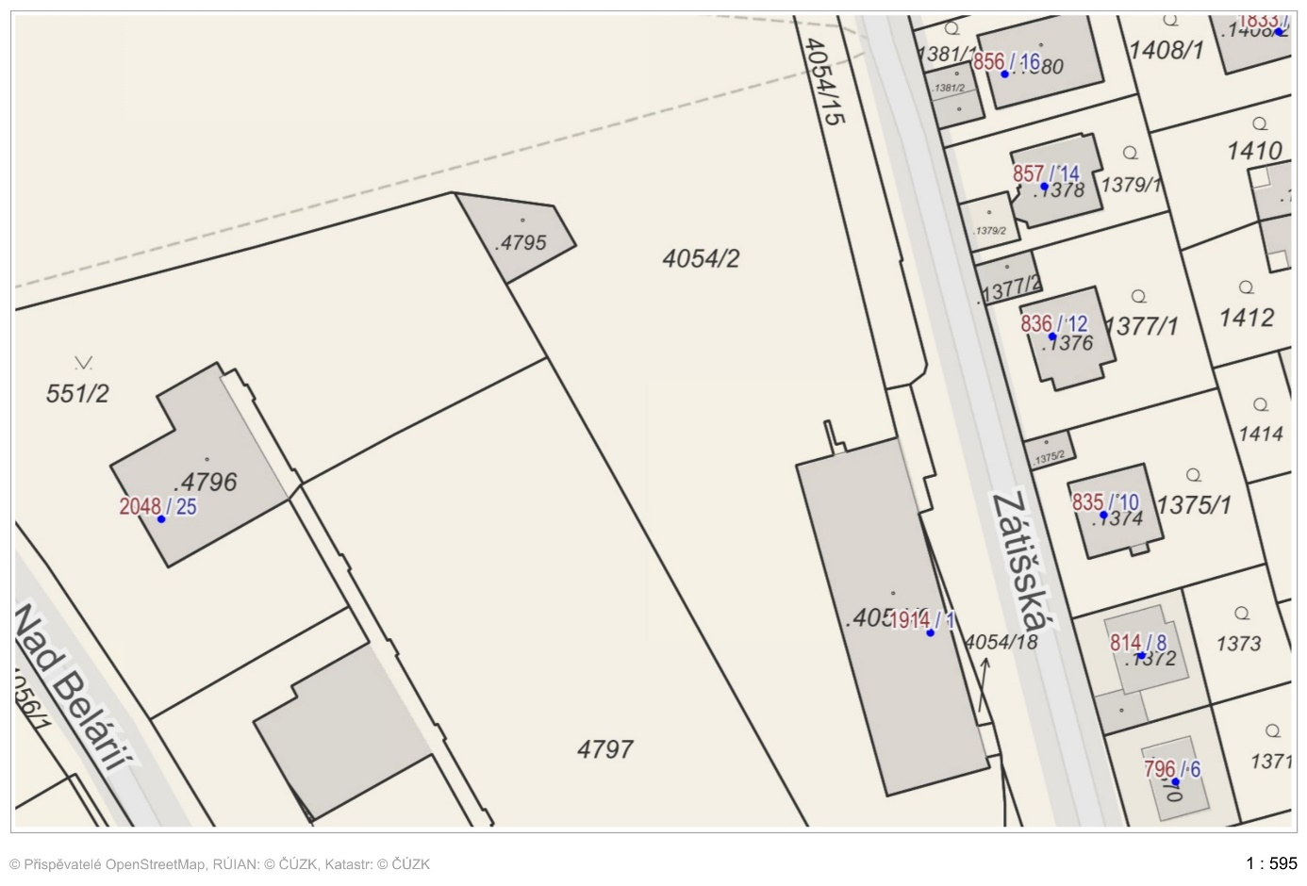

Příloha č. 5 výzvy k podání nabídky
Sportoviště Zátišská – multifunkční hřiště a dětské hřiště
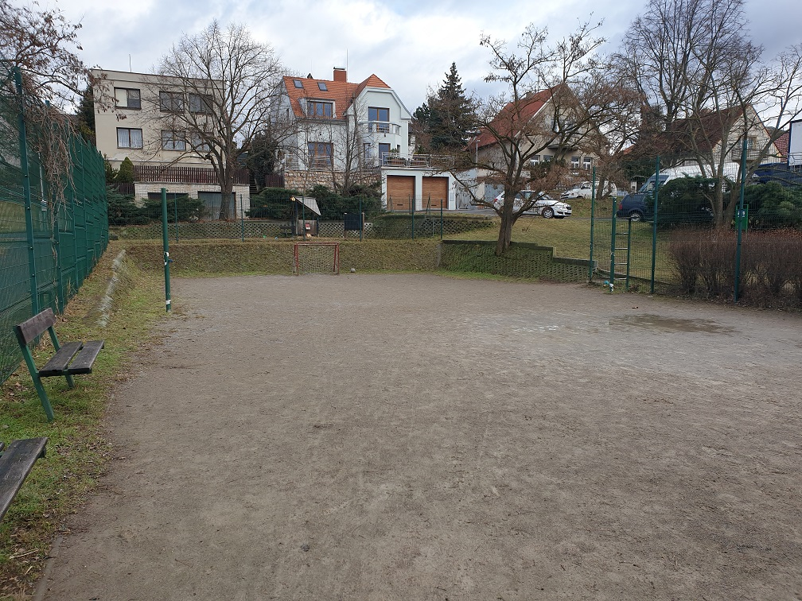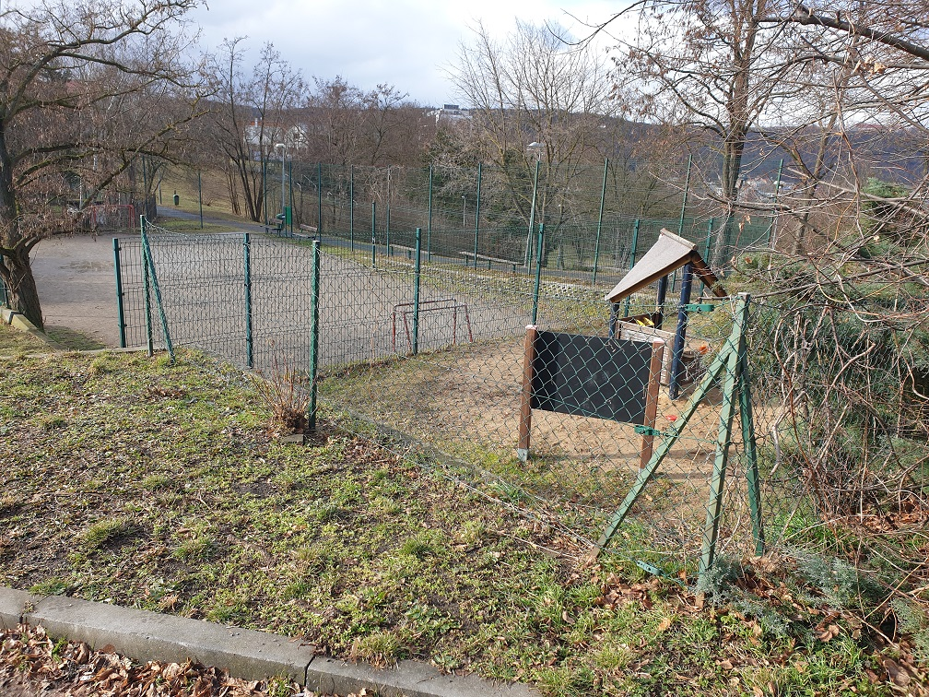

Sportoviště Zátišská – hřiště pro fitness a větší děti
